**一、单项选择题**

答案：1-5 BCDCA 6-10 BDCDC

**二、判断题**

答案：11-15 F T F T T 16-18 T F T

1. **填空题**

答案：

1. 
2. 21

3．8

4．50

5．所有以100开始的任意长度至少为3 的二进制位串的集合

6．{ (1,2), (2,1), (1,3), (3,1), (2,2), (2,3), (3,2), (3,3)}

**四、综合题**

1．将下列语句翻译成含量词的逻辑表达式。

1) 不是所有的人都喜欢喝咖啡。

2) 所有大学生恰好有一项最擅长的体育运动。

解 1) 令：是人，：喜欢喝咖啡，论域：所有动物。

所有的人都喜欢喝咖啡：



因此，原始语句可以翻译为：





2) 令：是的最擅长的体育运动。论域：所有大学生

恰好有一项最擅长的体育运动可以表示为：



因此，原始语句可以翻译为：



2．证明前提“如果你给我打电话，我就去机场接你”，“如果你不给我打电话，则我会去看电影”，以及“如果我去看电影，则我心情会很高兴”，导致结论“如果我不去机场接你，则我心情会很高兴”。

答：设是命题“你打电话给我”，是命题“我去机场接你”，是命题“我去看电影”，而是命题“我心情会很高兴”。则这些前提是。期望的结论是。针对假设和结论我们需要给出一个有效论证。

这样的论证形式证明这些前提导出期望的结论。

|  |  |
| --- | --- |
| **步骤** | **理由** |
| 1. | 前提引入 |
| 2. | （1）的逆否命题 |
| 3. | 前提引入 |
| 4. | 假言三段论，用（2）和（3） |
| 5. | 前提引入 |
| 6. | 假言三段论，用（4）和（5） |

1. 用数学归纳法证明：

证明：

①：当时，左边，右边，左<右， 不等式成立

②：假设时，不等式成立，即：



那么当时，有：



即当时，不等式也成立。

由①②得，不等式对任何都成立

1. 已知序列满足 $a_{n}-{8a}_{n-1}+{12a}_{n-2}=0，a_{0}=3,{ a}_{1}=14$，求递推关系。

解：特征方程为 $r^{2}-8r+12=0$

解得特征根为 $r_{1}=2, r_{2}=6$

因此通项表达式可以设为： $a_{n}=A{∙2}^{n}+B{∙6}^{n}$

代入初始条件有

$$a_{0}=A+B=3$$

$$a_{1}=2A+6B=14$$

所以A=1, B=2

5．求方程*x*1＋*x*2＋*x*3＝15的非负整数解的个数。其中*x*1、*x*2、*x*3是非负整数，且*x*1≤4，*x*2≤5，*x*3≤7。

解 ： P1 为*x*1≥5, P2为 *x*2≥6, P3为 *x*3≥8

单独计算解值

N=解的总数=C(3+15-1,15)=C(17,15)=136

N(P1)=N(*x*1≥5)=C(3+10-1,10)=C(12,10)=66

N(P2) =N(*x*2≥6)=C(3+9-1,9)=C(11,9)=55

N(P3) =N(*x*3≥8)=C(3+7-1,7)=C(9,7)=36

N(P1P2)=N(*x*1≥5, *x*2≥6)=C(3+4-1,4)=C(6,4)=15

N(P1P3)=N(*x*1≥5, *x*3≥8)=C(3+2-1,2)=C(4,2)=6

N(P2P3)=N(*x*2≥6, *x*3≥8)=C(3+1-1,1)=C(3,1)=3

N(P1P2P3)=N(*x*1≥5, *x*2≥6 *,x*3≥8)=0

结果=136-66-55-36+15+6+3-0=3

6. 设集合A={a,b,c}上的R={(a,a),(a,c),(b,b),(c,a),(c,b) }

（1）用有向图表示关系R

（2）用关系矩阵表示关系R

（3）求关系R的传递闭包的0-1矩阵

答：（1）略

(2) 

(3) ，





7．已知偏序集({2,3,6,9,12,18,24,36,48,72},| )，其中 | 为整除关系。

（1）画出此偏序集的哈塞图。

（2）求此偏序集的极大元、极小元。

（3）求子集{12,18} 的上界、最大下界。

（4）求子集{6,9}的下界、最小上界。

（5）求与此偏序集相容的一个全序。

答：（1）

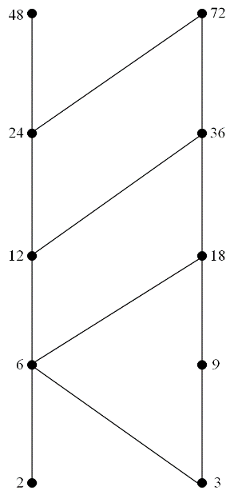

（2）极大元：48，72， 极小元：2，3。

（3）上界为：36，72，最大下界：6。

（4）下界为3，最小上界为：18。

（5）相容的一个全序为：2，3, 6，9，18，12，36，24，72，48。